**Cambio Tema Terminal Debian:**

**Comando:**

su

apt update

apt install task-xfce-desktop

systemctl set-default graphical.target

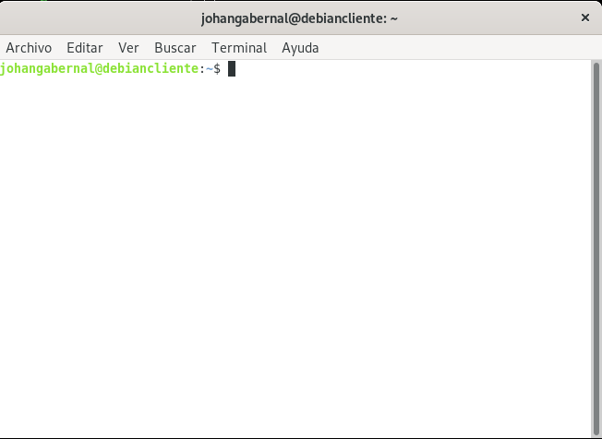

**Se creo una ueva terminal xfce.**

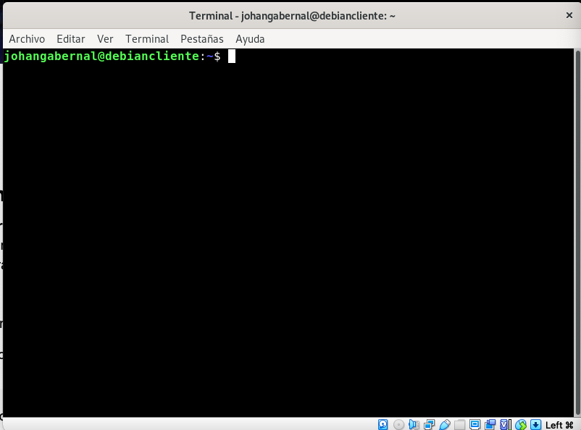

**ROMPIENDO EL SISTEMA OPERATIVO**

